Приложение №1

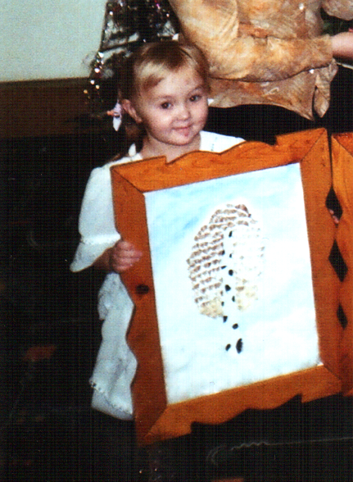
Березка из карандашной стружки

Приложение №2

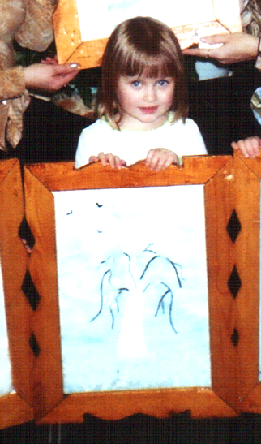
Березка из шнурков
Приложение №3

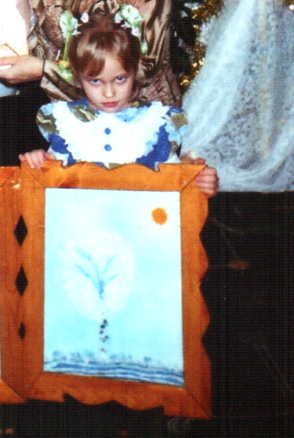
Березка из шерстяных ниток

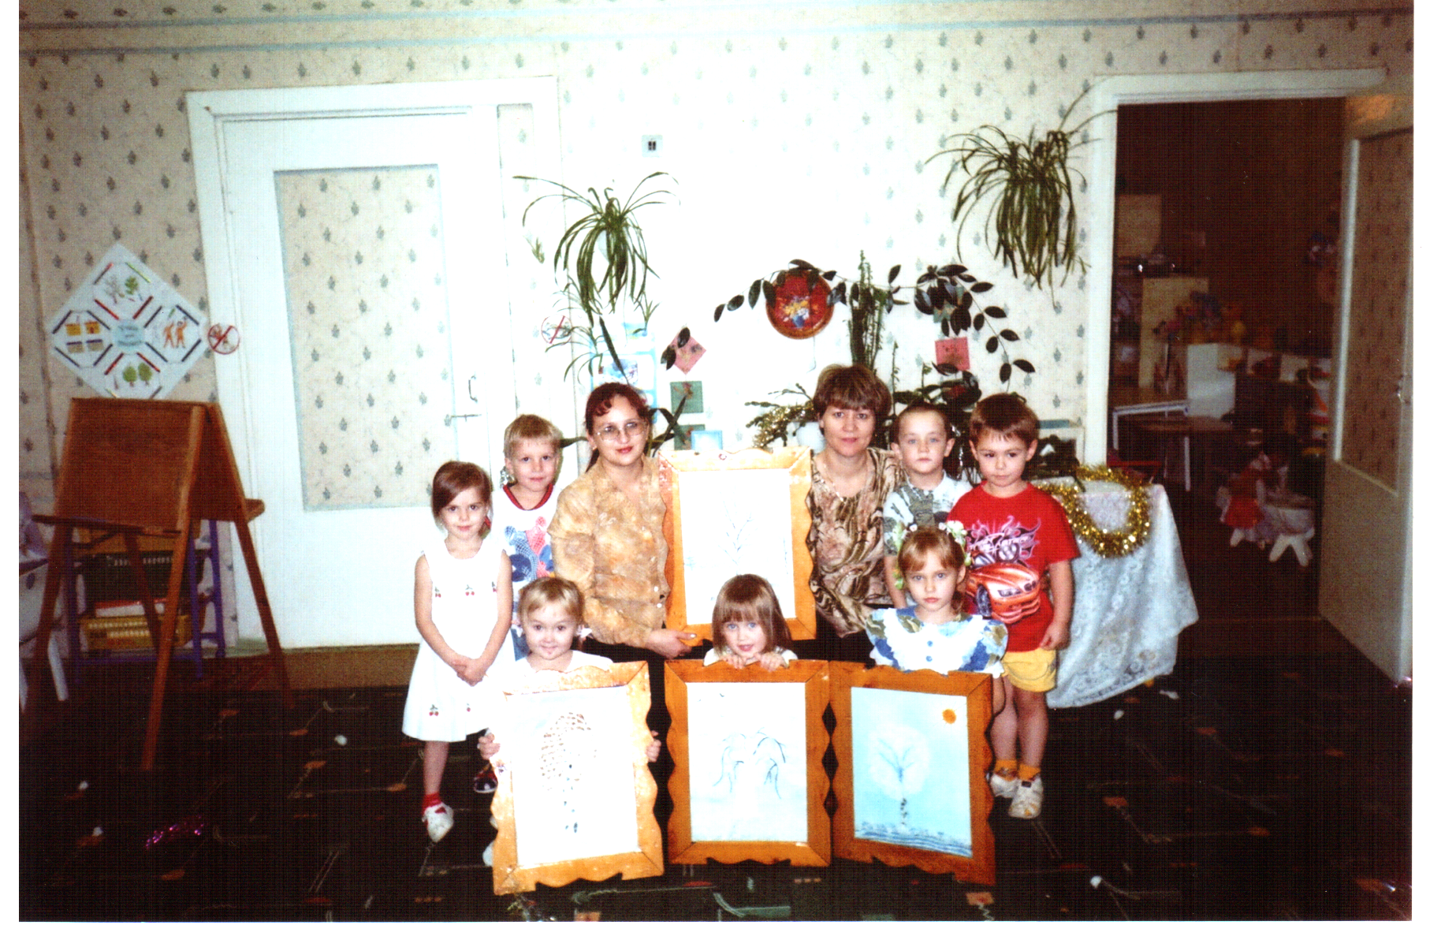

Приложение №4

Танец «Березка» (3-4 года)
Русская народная песня «Во поле березонька стояла»
Перед началом танца, дети выстраиваются друг за другом.
1-12 такты. Хороводным шагом дети идут друг за другом, образуя круг.
13-18 такты. Идут по кругу в правую сторону спокойным шагом. Останавливаются и поворачиваются лицом в круг. Выполняют четыре шага в центр круга. Руки постепенно поднимаются вверх. Отходят назад и образуют круг.
19-24 такты. За ведующей идут «змейкой» по залу. Идут колонной вперед. Перед зрителями расходятся (по одной) в разные стороны, при этом поднимая правую руку.
25-26 такты. Становятся в прямую линию перед зрителями и выполняют поклон.

Приложение №5
Физ.минутка
Выросли деревья в поле.
Хорошо расти на воле?
(Подтягивание – руки в сторону)
Каждое старается,
К небу, к солнцу тянется.
(Подтягивание – руки вверх)
Вот подул веселый ветер,
Закачались тут же ветки,
(Дети машут руками)
Даже толстые стволы
Наклонились до земли.
(Наклоны вперед)
Ветер стих. Взошла луна.
Наступила тишина.

